school for home

Süßes Buffet im Anschluss!

Initiativenplattform
Flüchtlingshilfe
  - Vortrag - DSA Birgit Koller Diakonie Flüchtlingshilfe Quartierspende – Voraussetzungen/Möglichkeiten

  - Montag 16.11.2015 17h Musiksaal Die Schulgemeinschaft ist herzlich eingeladen!

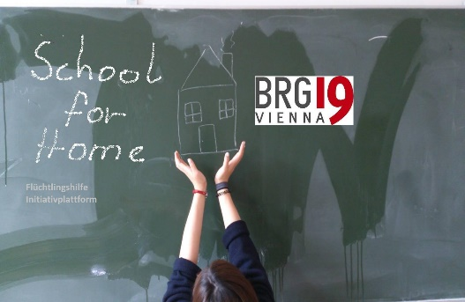
Info Quartierspende

Initiative zur unterstützenden Vernetzung von Wohnangeboten für Flüchtlinge

In der derzeitigen weltweiten Krisensituation ist es eine gesamtgesellschaftliche Herausforderung Flüchtlinge menschenwürdig zu behandeln und Ihnen Möglichkeiten der gesellschaftlichen Integration zu bieten. Eine wesentliche Komponente dabei ist eine Unterkunft/Wohnung, die geregeltes Familien- und Arbeitsleben zulässt. Das BRG19 möchte als Schulgemeinschaft hier vernetzend nach Möglichkeit helfen.
Die Initiative „Quartierspende“ zielt darauf ab, über die Schulgemeinschaft (Elternverein) Möglichkeiten adäquater Wohnraumangebote anzufragen und mit professionellen Initiativen bzw. Hilfsorganisationen zu vernetzen.

Das BRG19 ist Teil des internationalen UNESCO Schul-Netzwerkes. Die Beachtung der Menschenrechte, Toleranz, Friedenserziehung, Interkulturalität, Wertschätzung von Verschiedenheit und das Einüben von Demokratie bilden ein vorrangiges Bildungsziel.
In diesem Sinn wollen wir als Schulgemeinschaft am guten gesellschaftlichen Miteinander in verantwortungsvollen Prozessen integrativer Entwicklung nach Möglichkeit mitwirken.

Walter Pobaschnig
Im Namen der Initiativenplattform der Schulgemeinschaft

